Algunos Ejemplos para la Difusión del Evento de Un Zoom de la Membresía

¿Tiene dudas sobre cómo difundir su próximo evento de Un Zoom de la Membresía? Conozca algunos ejemplos de otras PTA del mundo real para inspirarse.

Facebook e Instagram
¡Facebook es una muy buena manera de hacer márketing en redes sociales para su PTA! Programe las publicaciones de forma estratégica; su página de Facebook Insights debería mostrarle cuándo es más activo su público, así que aprovéchelo. Con los nuevos algoritmos de Facebook, es posible que su página tenga poca participación. Si le sobra algo de presupuesto, intente "impulsar" sus publicaciones o considere la posibilidad de crear una campaña publicitaria.

Instagram es una opción divertida y original para hacer márketing en redes sociales, ya que le permite compartir el valor de PTA con el mundo de un modo visualmente atractivo. Use textos cautivadores. Hacer una pregunta es un buen modo de empezar si se siente atascado. ¡No se olvide de usar hashtags para que su comunidad descubra sus fabulosos contenidos!

PTA de Colorado

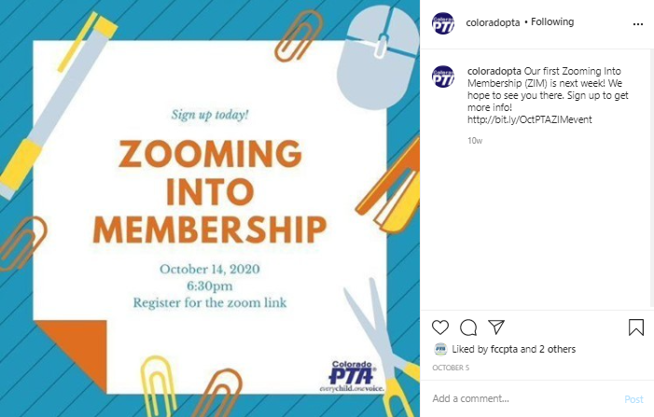

PTA europea

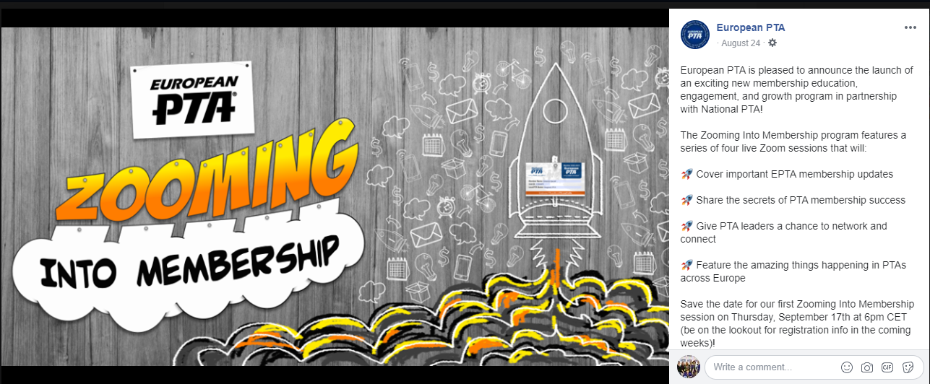

PTA de Missouri
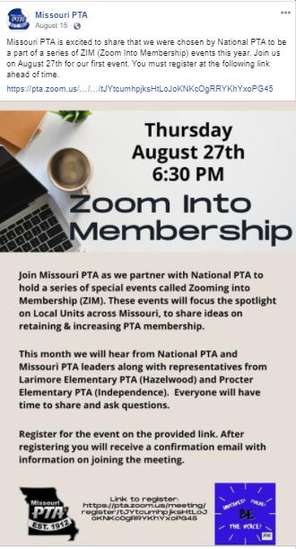

PTA del consejo de Tulsa/Broken Arrow, Oklahoma

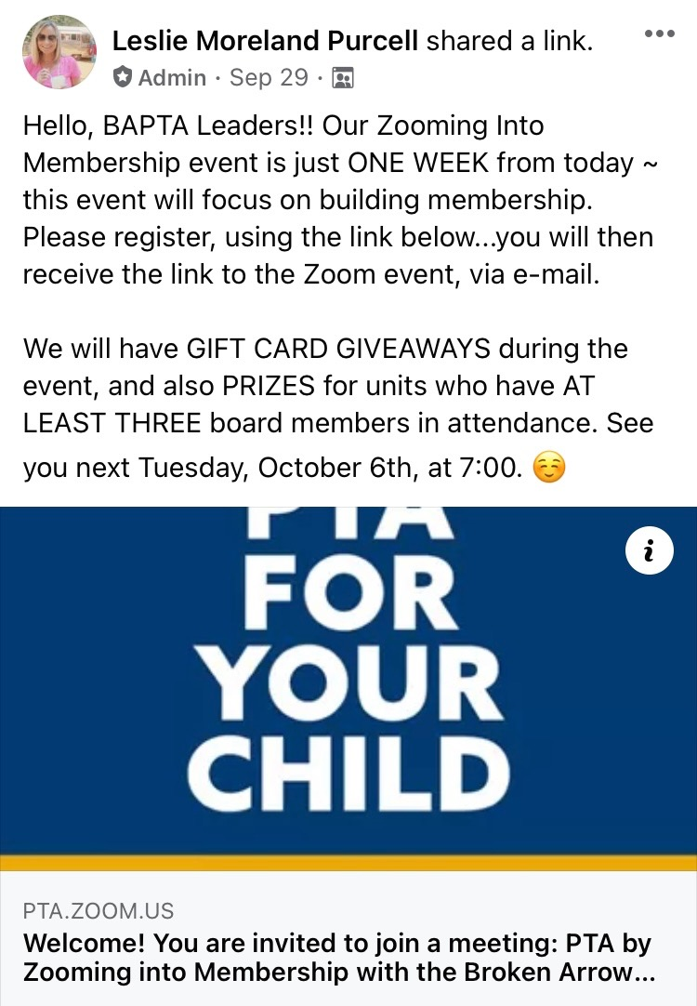

PTA de Rhode Island

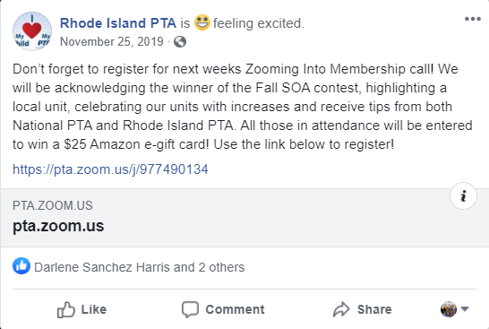


PTA de la Región 7 del estado de Washington

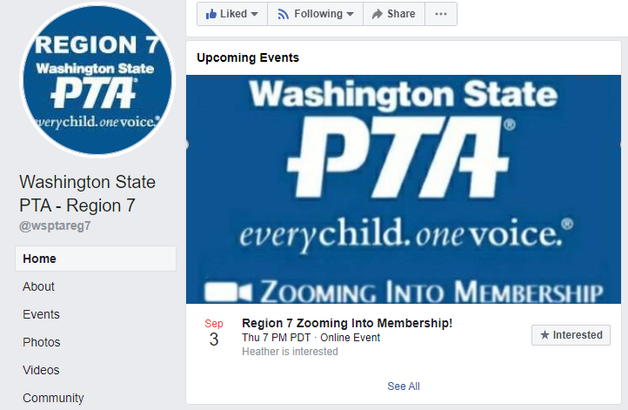

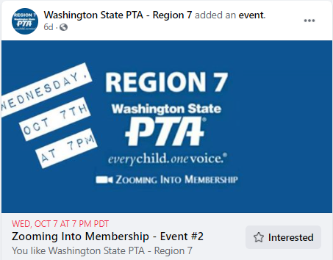

Los boletines informativos electrónicos
El correo electrónico es una excelente forma de conectar de modo más personal con los miembros que las redes sociales. Recuerde que las investigaciones indican que los lectores pasan menos de 51 segundos leyendo un correo, y solo leen cada una de las palabras el 19% de las veces. Este es un buen motivo para enviar correos breves y puntuales. Las dos primeras oraciones tienen que brindar al lector toda la información clave que necesita responder.

PTA de Florida
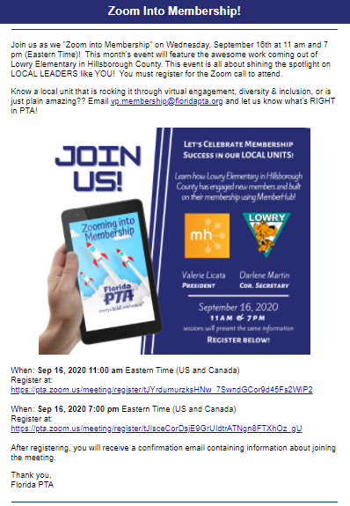
PTA de Georgia
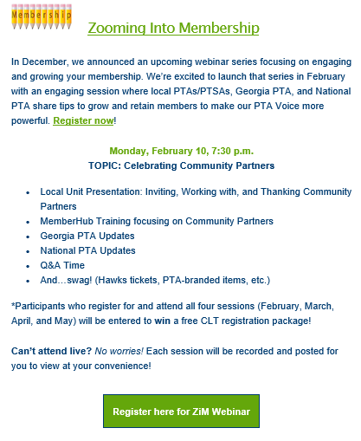

PTA de New Jersey

